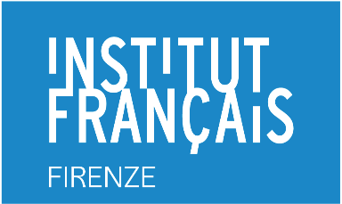

Ciclo di film d’animazione all’Institut français Firenze – dal 02 al 05 aprile 2020
Laboratorio stop-motion con la creatrice di «Bonjour le monde»: Anne-Lise Koelher

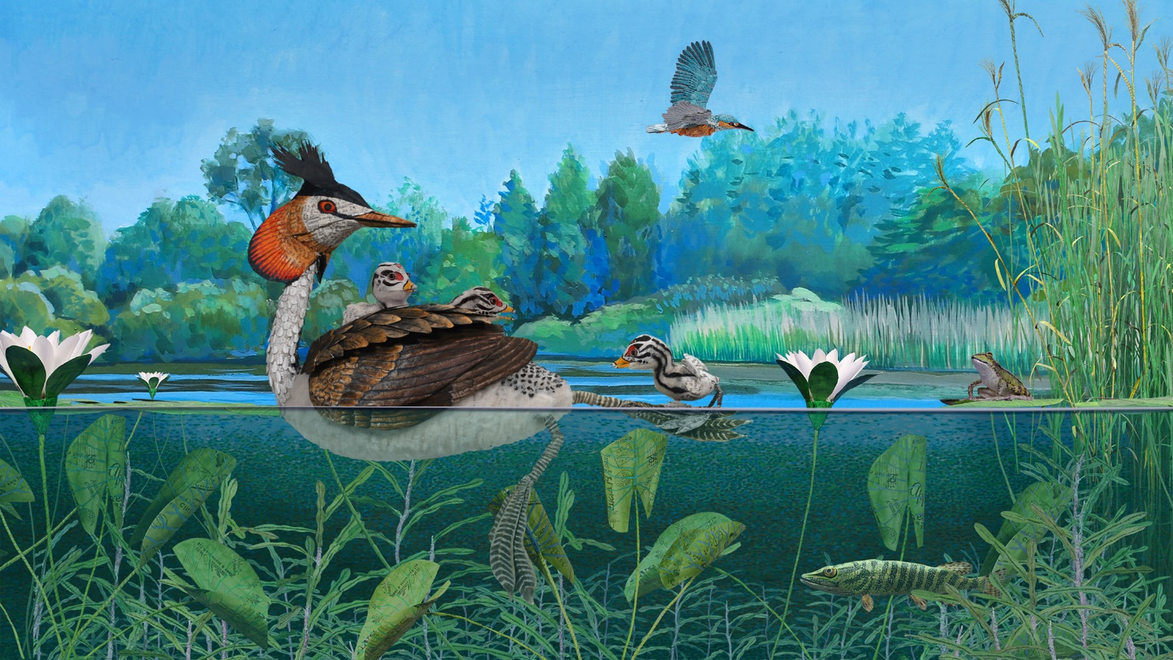

Il laboratorio permette di scoprire e apprendere le basi del film "frame by frame". Dopo la proiezione del film "Bonjour le monde", il laboratorio invita a comprendere le basi della tecnica di ripresa in sequenza delle immagini creando una storia e un personaggio per produrre una animazione in "stop motion".
Ogni partecipante realizzerà un personaggio di carta articolato in 3D, usando la tecnica impiegata da Anne-Lise Koelher per "Bonjour le monde". Ogni personaggio sarà coinvolto in una sequenza filmata e saranno immaginate le interazioni tra i personaggi. Le sequenze realizzate saranno proiettate in anteprima durante il ciclo di film d’animazione presso l'Istituto francese di Firenze. I partecipanti potranno tenere il prodotto del loro lavoro.

Relatore: Anne-Lise Koelher
Svolgimento: il laboratorio è preceduto dalla proiezione di "Bonjour le monde"
Date: 2, 3 e 4 aprile 2020
Orari dei film: 9:00
Durata del film: 1 ora
Orario del laboratorio: 10:00
Durata del laboratorio: 3 ore
Materiale: il materiale è fornito dall'istituto francese Firenze
Lingua: francese (possibilità di traduzione su richiesta)

Indirizzo: Institut français Firenze
Piazza Ognissanti 2 - 50123 Firenze
Telefono: + 39055271 88 01

Cycle de films d’animation à l’Institut français de Florence – du 02 au 05 avril 2020
Atelier stop-motion avec la créatrice de « Bonjour le monde »

L’atelier permet de découvrir et de s’initier aux bases du film « image par image ». Après la projection du film « Bonjour le monde », l’atelier invite à comprendre les bases de la technique « image par image » en créant une histoire et un personnage afin de réaliser une séquence animée en « stop motion ».
Chaque participant réalisera un personnage articulé en papier en 3D, selon la technique utilisée par Anne-Lise Koelher pour « Bonjour le monde ». Chaque personnage sera impliqué dans une séquence filmée et des interactions entre les personnages seront imaginées. La séquence réalisée pourra être projetée en avant-séance pendant le cycle animation à l’Institut français de Florence. Les participants repartiront avec leur réalisation.

Intervenant : Anne-Lise Koelher
Déroulé : La projection de « Bonjour le monde » est prévue avant l’atelier
Dates : 2, 3 et 4 avril 2020
Horaire du film : 9h00
Durée du film : 1h00
Horaire de l’atelier : 10h00
Durée de l’atelier : 3 heures
Matériel : Le matériel est fourni par l’Institut français Firenze
Langue : Français (possibilité de traduction sur demande)

Lieu : Institut français Firenze
Piazza Ognissanti 2 - 50123 Firenze
Tél.: + 39 055 271 88 01

